000030

辽宁开放大学
文件
辽宁装备制造职业技术学院

辽开大教字〔2021〕27号

关于聘任成人高等教育专业教学团队成员的通知

各市开放大学、省校直属办学单位，校内各学院及相关部门：
为贯彻落实立德树人根本任务，发挥辽宁开放大学办学体系优势，全力保障我校成人高等教育各专业教学工作科学高效有序开展，全面提升各专业人才培养质量，根据《辽宁开放大学（辽宁装备制造职业技术学院）成人高等教育专业教学团队建设管理办法》相关要求，经本人申报、所在单位推荐及学校审核，我校从开放大学体系、省校直属办学单位和校内各学院及相关部门中遴选，聘任郝春明等147名教师，组建思想政治课等10个成人高等教育专业教学团队。现通知如下：
一、专业教学团队及成员（成员按姓氏笔画排序）
（一）思想政治课教学团队
团队负责人：郝春明
团队教师：陈珊珊、陈晓红、高爽
秘书：张雪娇
（二）机械工程类专业教学团队
团队负责人：郭琳
团队教师：王玥琦、石磊、田永、朱虹、刘思远、许晓琳、孙燕燕、孙曙光、李文化、李雅娜、杨双、杨凤艳、张华、张萌、张鑫、张远望、陈维范、金凤鸣、周玉芳、段颖、姬彦巧
秘书：隋云水
（三）车辆工程类专业教学团队
团队负责人：张初旭
团队教师：王岩、毛金贵、石未华、李心月、李顺洪、张宇、邵长静、金美玲、宫岩峰、郭巨宝、崔茗涵、潘德文
秘书：谢楠
（四）机电工程类专业教学团队
团队负责人：张明月
团队教师：于莹莹、马骏、王英、王莹、乔莉、任亚军、刘力、刘童越、孙彤、吴琳、汪凯、林喆、金小婷、施立群
秘书：李星男
（五）计算机类专业教学团队
团队负责人：李岩
团队教师：王璐、白涛、宁宁、孙大雷、李妍、李博、李永永、李秀清、吴冰冰、宋巍、张沣丽、张春生、张蕴、陈欣、陈凌霄、周莲波、郑学伟、高睿
秘书：李永永
（六）土木工程类专业教学团队
团队负责人：陶峰
团队教师：王贺、关晓迪、何丽娜、陈晨、於斌、郭跃、栾晓溪、崔丽君、温秀红
秘书：管恩祥
（七）工商管理类专业教学团队
团队负责人：刘丽杰
团队教师：王琳、王芸刚、王振东、王海波、邢艳萍、毕研琪、纪丹、李长奕、李梦颖、吴妍、冷东兴、张立婧、张桂华、张晓秋、陈岚、赵婉钧、贾博文、傅莹莹、潘志刚
秘书：王琳、贾博文
（八）会计类专业教学团队
团队负责人：周晓娟
团队教师：马兰、王丹、史纪、安彬、孙玉苹、李志宏、杨春淼、张艳丽、陈珂琦、金林、耿一丁、高飞、常艳红、彭文如、韩毅
秘书：常艳红、马兰
（九）法律事务专业教学团队
团队负责人：齐艳英
团队教师：才玉娜、丰华涛、王慧、左丽欣、刘玮、刘菁、齐爱华、李玉龙、杨春旭、耿菲、高云、郭忠美
秘书：李玉龙
（十）学前教育专业教学团队
团队负责人：耿冰冰
团队教师：王艳梅、田一彤、刘薇、李晓庆、沈德铭、张雪娇、周迅、庞世佳、郑洁华、赵聪、姚异卉、徐诚、陶晓焦、程娜
秘书：王艳梅
二、专业教学团队成员工作职责
团队负责人和团队教师（课程责任教师）承担全省开放大学体系成人高等教育教学业务开展、指导、管理等工作，接受省校统一组织、管理及考核。
（一）团队负责人工作职责
承担专业教学团队的全面管理和工作质量控制任务，并负责向省校推荐拟聘任团队教师（课程责任教师）名单，确定团队各专业的教学任务，完成团队工作总结。
1.负责制定或修订各专业教学文件（包括专业培养方案、教学执行计划等）；
2.承担课程责任教师的选聘推荐、日常管理及检查考核；
3.负责组织制定专业主要教学环节实施方案及教学质量监控；
4.组织实施课程教学辅导、资源建设工作；
5.组织实施课程命题、评卷等工作；
6.负责建立专业教学档案；
7.负责专业师资培训工作；
8.完成学校交办的其他相关教学任务。
（二）团队教师（课程责任教师）工作职责
团队教师即课程责任教师，承担全省开放大学体系成人高等教育课程的教学开展、指导与管理，工作上接受团队负责人的指导、管理及考核。具体工作职责如下：
1.参与专业培养方案、教学计划、工作计划、教学改革实施方案的制定；
2.制定课程教学大纲、实践教学大纲、考核方案等文件；
3.根据课程现有资源配备情况，补充或更新线上视频、文本等教学资源；
4.完成课程的线上教学辅导和答疑工作；
5.做好课程考前辅导，编制模拟试卷；
6.完善课程考试题库，完成课程命题、评卷等任务；
7.组织或参加各种形式的课程教研活动；
8.建立课程教学档案；
9.完成学校和团队负责人交办的其他教学任务。
（三）团队秘书工作职责
1.协助团队负责人处理团队日常事务性工作，负责做好团队协调及服务工作；
2.协助团队负责人和团队教师做好相关教学资料的整理工作；
3.参与师资培训工作；
4.参加教学检查工作；
5.负责团队有关资料的建档存档工作；
6.完成学校和团队负责人交办的其他任务。
三、团队成员考核与酬金标准
（一）团队成员工作考核
学校每学期将根据成人高等教育教学工作相关文件要求，对团队成员工作情况进行检查，检查结果通报给其所属单位或部门。其所属单位或部门须将教师承担成人高等教育教学工作统一纳入教学工作量和教师教学业绩考核评价体系，对业绩突出者在业绩考核、评比、职称晋级中应予以政策支持和倾斜。
（二）团队及专业负责人酬金标准
学校依据同类教学工作的酬金发放标准支付团队及专业负责人报酬；若承担课程教学任务，则与课程责任教师酬金标准相同。
（三）团队教师（课程责任教师）酬金标准
课程责任教师根据具体工作内容及完成情况，按学校财务规定标准发放酬金。
希望受聘的专业教学团队和教师，严格执行国家和我省成人高等教育教学工作要求，积极落实立德树人根本任务,立足人的全面发展，共同研究成人高等教育教学规律，积极推进教学改革和创新，有效规范教学过程管理，高质量完成教育教学任务，为进一步推动我校成人高等教育健康可持续发展作出应有贡献。

辽宁开放大学
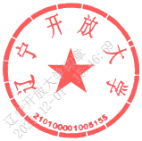
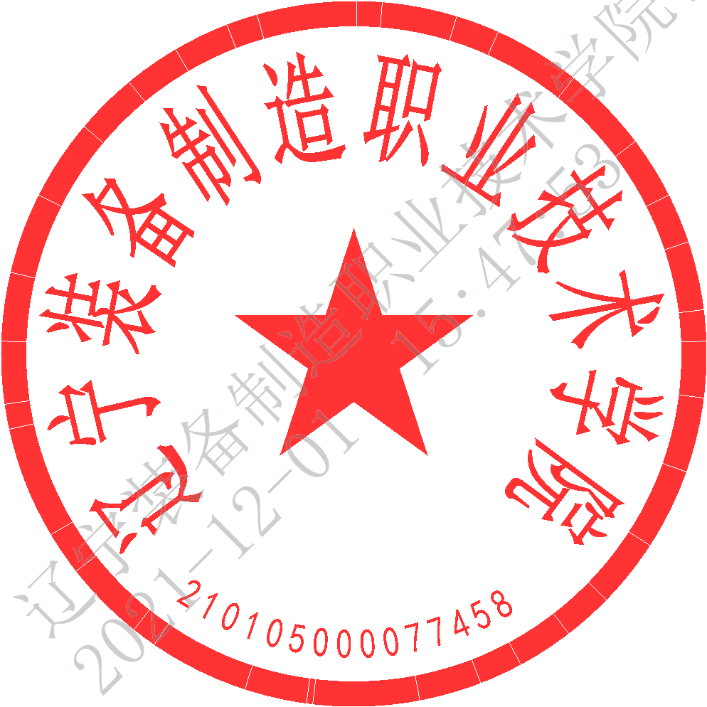
辽宁装备制造职业技术学院
2021年12月1日

党政办公室 2021年12月1日印发

